Теоретическое моделирование кристалломорфологии природных соединений на основе данных современных компьютерных атомистических расчетов.
Автор: Никишаева Надежда Дмитриевна, 2 курс, кафедра кристаллографии и кристаллохимии; научные руководители: Еремин Н.Н., Громалова Н.А.
В настоящей работе рассчитывался равновесный габитус кристаллов минералов группы корунда: корунда, эсколаита и гематита. Расчеты проводились с использованием такого понятия, как поверхностная энергия (Е_{пов}), которая является мерой термодинамической стабильности грани кристалла (Урусов, Еремин, 2012; Громалова и др., 2012), а также с применением оригинальной методики «комбинированного» подхода (Громалова и др., 2011).
Для энергетических оценок поверхностей кристалла с различными индексами {hkl} была разработана блочная методика, подробно изложенная на русском языке в работах (Громалова, Урусов, 2011); (Громалова и др., 2012). Для расчета выбирались все грани, полученные в результате геометрического расчета. Для построения идеализированного теоретического габитуса кристалла использовалась программа-визуализатор типа WinSHAPE (http://www.shapesoftware.com) с применением информации о поверхностных энергиях этих граней. Для проведения атомистических расчетов поверхностной энергии различных граней кристаллов минералов группы корунда (программа Metadise (Watson et al., 2006)) был использован частично ионный набор потенциалов межатомного взаимодействия, оптимизированный ранее в работе (Eremin et al., 2008).
Методика «комбинированного» подхода к расчету равновесного габитуса учитывает информацию, как о геометрических особенностях кристаллической структуры, так и об атомной релаксации в поверхностном слое материала. В работе было проведено сравнение равновесных габитусов кристаллов минералов группы корунда по данным атомистических расчетов, огранки природных кристаллов из (Минералы, 1972), результатов «комбинированного» подхода, а также результатов теоретического расчета и данных экспериментов из других литературных источников (Рис.1). Была определена морфологическая важность некоторых граней, на основе которой был сделан вывод о поверхностной энергии, как о крайне чувствительном параметре. Кроме того, была доказана зависимость огранки кристалла от наличия примесей в структуре соединения.
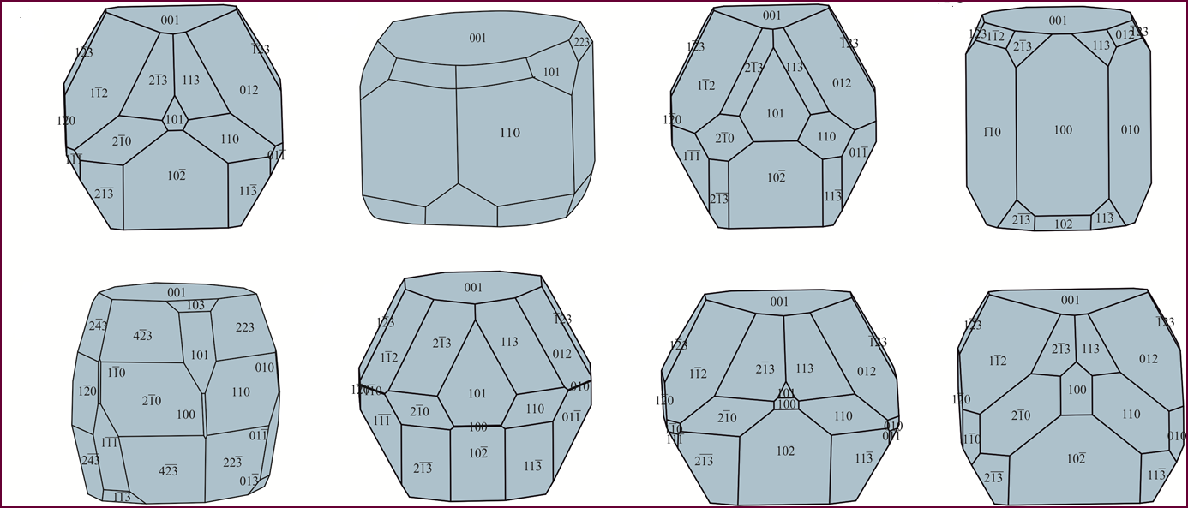
Список литературы:
1. Урусов В.С., Еремин Н.Н. (2012). Атомистическое компьютерное моделирование структуры и свойств неорганических кристаллов и минералов, их дефектов и твердых растворов-М.:ГЕОС, 428с.
2. Громалова Н.А., Еремин Н.Н., Урусов В.С.(2015) Атомистическое компьютерное моделирование кристалломорфологии минералов группы корунда // Записки Российского минералогического сообщества, т. 144, №4, с. 84-92 и другие.

